**6 клас**

**Українська мова**

***24 травня***

***Класна робота***

**ТЕМА*: Узагальнення і систематизація знань з теми «Займенник»***

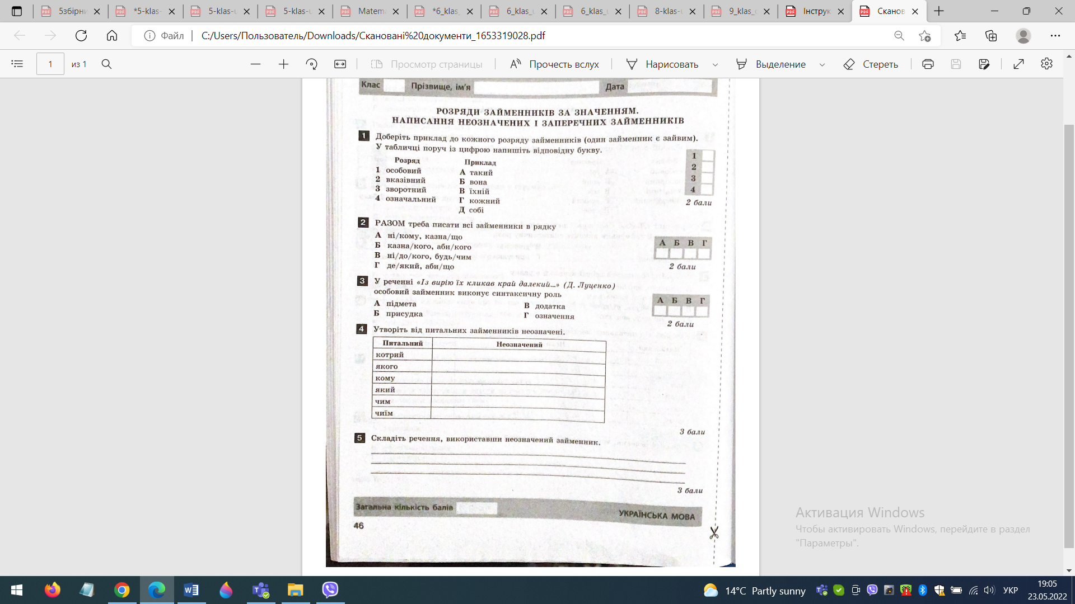

***Підготуватися до контрольної роботи повторити тему «Займенник»***